2012-03-26

**Ny säljare hos Englund-Gruppen**

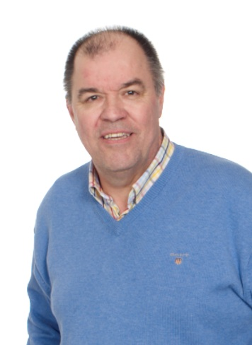

**Med gedigen branscherfarenhet ska Peter Gauffin bryta ny mark åt Englund-Gruppen.**

Peter är en välkänd profil med 28 års säljerfarenhet ifrån golvbranschen – senast hos Armstrong och tidigare på Leksells. I början av mars tillträdde han sin nya tjänst som säljare inom Englund-Gruppen med ansvar för ett nyinrättat distrikt som sträcker sig från Gävle till Sundsvall.

Med sin gedigna kunskap och trevliga personlighet kommer Peter att bli en stor tillgång för våra kunder.

*– Ett välkommet tillskott i säljorganisationen som vi hoppas ska bidra till en betydande försäljningsökning i en del av landet där vi tidigare inte haft någon som helst marknadsnärvaro, säger vd Stefan Englund.*

Ytterligare frågor besvaras av Marie Celano, på telefon 0704-37 89 14 eller epost marie.celano@englund-gruppen.se.

*Englund-Gruppen är Sveriges största fristående golvgrossist med lokal närvaro i Göteborg, Stockholm, Malmö   
och Kalmar. Koncernen har en omsättning på ca 90 Mkr och sysselsätter idag ca 25 personer som med kvalitets-produkter, service och erfarenhet förmedlar kunskapen om golv.*